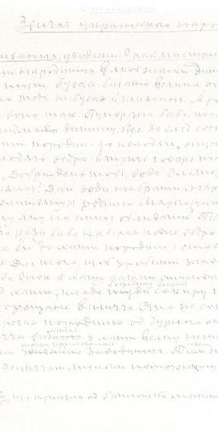
Дніпропетровська бібліотечна асоціація
КЗК «Дніпропетровська обласна універсальна наукова бібліотека імені Первоучителів слов’янських
Кирила і Мефодія»

Регіональна кампанія
«Дмитро Яворницький – ім’я, овіяне легендами»
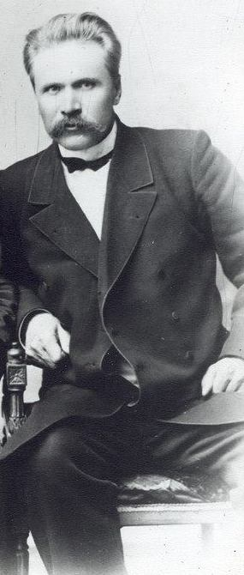
Дмитро Іванович Яворницький (1855–1940) – історик, археолог, етнограф, фольк-лорист, лексикограф, письменник

Розповімо:
як збирач народних переказів і спогадів сам став героєм багатьох із них, та, незважаючи на переслідування царського уряду, досягнув
академічних вершин

Презентуємо:
різноманітні інформаційні та просвітницькі заходи для розширення світо-гляду, пізнання історії та легенд свого краю

Запропонуємо:
взяти участь у фото-конкурсі «Дніпропет-ровщина читає Дмитра Яворницького» та в краєзнавчому конкурсі «О, рідна земле, люба моя нене!»

Дізнайтеся більше:
http://www.libr.dp.ua
Дніпропетровська бібліотечна асоціація
КЗК «Дніпропетровська обласна універсальна наукова бібліотека імені Первоучителів слов’янських
Кирила і Мефодія»

Регіональна кампанія
«Дмитро Яворницький – ім’я, овіяне легендами»
Дмитро Іванович Яворницький (1855–1940) – історик, археолог, етнограф, фольк-лорист, лексикограф, письменник

Розповімо:
як збирач народних переказів і спогадів сам став героєм багатьох із них, та, незважаючи на переслідування царського уряду, досягнув
академічних вершин

Презентуємо:
різноманітні інформаційні та просвітницькі заходи для розширення світо-гляду, пізнання історії та легенд свого краю

Запропонуємо:
взяти участь у фото-конкурсі «Дніпропет-ровщина читає Дмитра Яворницького» та в краєзнавчому конкурсі «О, рідна земле, люба моя нене!»

Дізнайтеся більше:
http://www.libr.dp.ua
Дніпропетровська бібліотечна асоціація
КЗК «Дніпропетровська обласна універсальна наукова бібліотека імені Первоучителів слов’янських
Кирила і Мефодія»

Регіональна кампанія
«Дмитро Яворницький – ім’я, овіяне легендами»

Дмитро Іванович Яворницький (1855–1940) – історик, археолог, етнограф, фольк-лорист, лексикограф, письменник

Розповімо:
як збирач народних переказів і спогадів сам став героєм багатьох із них, та, незважаючи на переслідування царського уряду, досягнув
академічних вершин

Презентуємо:
різноманітні інформаційні та просвітницькі заходи для розширення світо-гляду, пізнання історії та легенд свого краю

Запропонуємо:
взяти участь у фото-конкурсі «Дніпропет-ровщина читає Дмитра Яворницького» та в краєзнавчому конкурсі «О, рідна земле, люба моя нене!»

Дізнайтеся більше:
http://www.libr.dp.uaовська бібліотечна асоціація
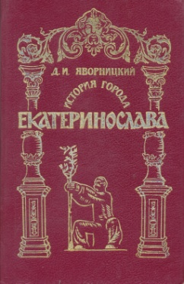
КЗК «Яворницкий Д.И. История города Ека-теринослава.– 2-е изд., доп.– Днепро-петровск: Січ, 1996.– 277 с.: ил.– Текст на рус., англ. и нем. яз.– Прилож.: Усна оповідь Микити Лентійовича Коржа.

Це нарис про походження міста Катери-нослава, його історії, що охоплює період з 70-х років XVIII ст. до початку 30-х років XX ст. У виданні розміщено «Усне оповідання колишнього запорожця Микити Коржа», спогади якого відтворюють побут, звичаї, обряди та господарські заняття козаків, наводять цікаві факти з історії Запорізької Січі.

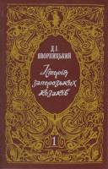
Яворницький Д.І. Історія запорозьких козаків: у 3 т. / Д.І. Яворницький.– К.: Наукова думка, 1990.– 592 с.

Тритомник по праву вважається енци-клопедією запорозького козацтва. У попу-лярній формі всебічно висвітлюються питання соціально-економічних історій, суспільного устрою, життя та побуту запо-розького козацтва, описані територія, кор-дони та природні умови Запорізької Січі.
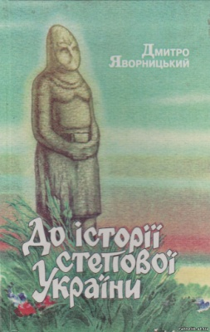
Яворницький Д.І. До історії степової України / Д.І. Яворницький.– Дніпро-петровськ: Січ, 2004.– 443 с.

До уваги всіх, хто цікавиться історією нашого краю, унікальні документи минулого, опрацьовані вченим.
Цей яскравий, різноманітний матеріал дає змогу глибше зрозуміти політичні та економічні стосунки, що склалися між різними верствами населення.

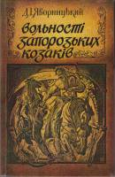
Яворницький Д.І. Вольності запорозь-ких козаків / Д.І. Яворницький.– Дні-пропетровськ: Січ, 2002.– 359 с.

Майже кожен мешканець Придніпров’я знайде згадку про дорогі серцю місця в цьому історико-топографічному нарисі.
Книга настільки докладна й захоплива змістом, що лишається тільки подивува-тися титанічній праці вченого. Особливо зацікавлять читачів документи, знайдені автором у сімейних архівах дворян Катеринославщини.
КЗК «Яворницкий Д.И. История города Ека-теринослава.– 2-е изд., доп.– Днепро-петровск: Січ, 1996.– 277 с.: ил.– Текст на рус., англ. и нем. яз.– Прилож.: Усна оповідь Микити Лентійовича Коржа.

Це нарис про походження міста Катери-нослава, його історії, що охоплює період з 70-х років XVIII ст. до початку 30-х років XX ст. У виданні розміщено «Усне оповідання колишнього запорожця Микити Коржа», спогади якого відтворюють побут, звичаї, обряди та господарські заняття козаків, наводять цікаві факти з історії Запорізької Січі.

Яворницький Д.І. Історія запорозьких козаків: у 3 т. / Д.І. Яворницький.– К.: Наукова думка, 1990.– 592 с.

Тритомник по праву вважається енци-клопедією запорозького козацтва. У попу-лярній формі всебічно висвітлюються питання соціально-економічних історій, суспільного устрою, життя та побуту запо-розького козацтва, описані територія, кор-дони та природні умови Запорізької Січі.
Яворницький Д.І. До історії степової України / Д.І. Яворницький.– Дніпро-петровськ: Січ, 2004.– 443 с.

До уваги всіх, хто цікавиться історією нашого краю, унікальні документи минулого, опрацьовані вченим.
Цей яскравий, різноманітний матеріал дає змогу глибше зрозуміти політичні та економічні стосунки, що склалися між різними верствами населення.

Яворницький Д.І. Вольності запорозь-ких козаків / Д.І. Яворницький.– Дні-пропетровськ: Січ, 2002.– 359 с.

Майже кожен мешканець Придніпров’я знайде згадку про дорогі серцю місця в цьому історико-топографічному нарисі.
Книга настільки докладна й захоплива змістом, що лишається тільки подивува-тися титанічній праці вченого. Особливо зацікавлять читачів документи, знайдені автором у сімейних архівах дворян Катеринославщини.
КЗК «Яворницкий Д.И. История города Ека-теринослава.– 2-е изд., доп.– Днепро-петровск: Січ, 1996.– 277 с.: ил.– Текст на рус., англ. и нем. яз.– Прилож.: Усна оповідь Микити Лентійовича Коржа.

Це нарис про походження міста Катери-нослава, його історії, що охоплює період з 70-х років XVIII ст. до початку 30-х років XX ст. У виданні розміщено «Усне оповідання колишнього запорожця Микити Коржа», спогади якого відтворюють побут, звичаї, обряди та господарські заняття козаків, наводять цікаві факти з історії Запорізької Січі.

Яворницький Д.І. Історія запорозьких козаків: у 3 т. / Д.І. Яворницький.– К.: Наукова думка, 1990.– 592 с.

Тритомник по праву вважається енци-клопедією запорозького козацтва. У попу-лярній формі всебічно висвітлюються питання соціально-економічних історій, суспільного устрою, життя та побуту запо-розького козацтва, описані територія, кор-дони та природні умови Запорізької Січі.
Яворницький Д.І. До історії степової України / Д.І. Яворницький.– Дніпро-петровськ: Січ, 2004.– 443 с.

До уваги всіх, хто цікавиться історією нашого краю, унікальні документи минулого, опрацьовані вченим.
Цей яскравий, різноманітний матеріал дає змогу глибше зрозуміти політичні та економічні стосунки, що склалися між різними верствами населення.

Яворницький Д.І. Вольності запорозь-ких козаків / Д.І. Яворницький.– Дні-пропетровськ: Січ, 2002.– 359 с.

Майже кожен мешканець Придніпров’я знайде згадку про дорогі серцю місця в цьому історико-топографічному нарисі.
Книга настільки докладна й захоплива змістом, що лишається тільки подивува-тися титанічній праці вченого. Особливо зацікавлять читачів документи, знайдені автором у сімейних архівах дворян Катеринославщини.

